2021年中央财经大学工商管理硕士（MBA）提前批远程面试软件使用说明

为保证我校工商管理硕士（MBA）2021级提前批远程面试能够顺利进行，请考生务必提前测试网络，并确保在面试当天网络环境稳定。本次正常批远程面试将使用“腾讯会议”和“钉钉”两个视频会议软件，请提前下载安装客户端，并熟悉操作流程。

一、腾讯会议（电脑端、第一机位）

1、安装。电脑下载地址：https://meeting.qq.com/，点击立即下载，进行软件安装。请考生务必将腾讯会议升级至带有“等候室”功能的最新版本。另需确保电脑端配备摄像头、麦克风硬件设备。
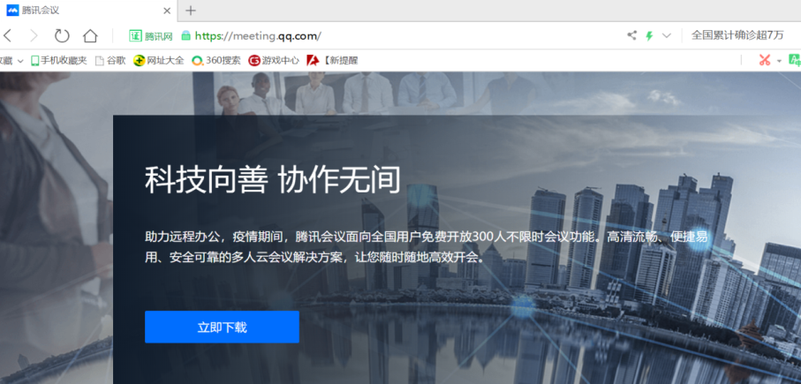

2、注册登录。如下图，打开腾讯会议，点击“注册/登录”按钮或点击微信登录。
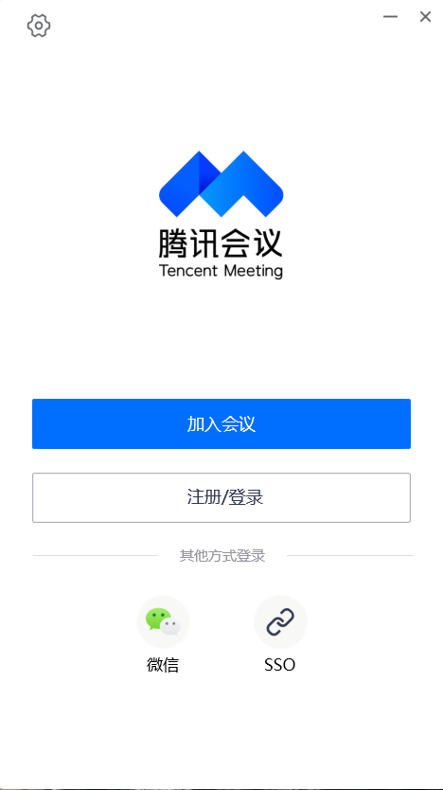

3、如下图，登录腾讯会议后，点击“加入会议”。

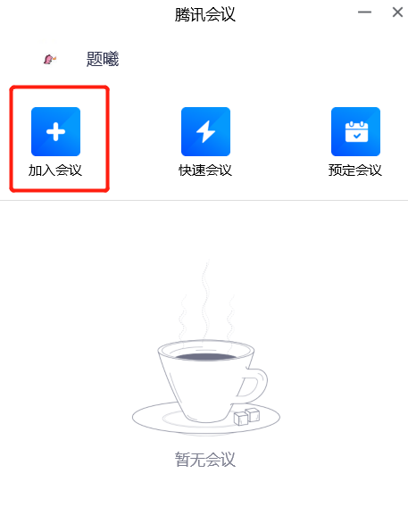

4、填写会议号。为确保考生信息真实有效，在“您的名称”处填写“真实姓名+身份证号后五位”。勾选“自动连接音频”和“入会开启摄像头”，确保进入会议室后音、视频已经打开。面试开始前2-3分钟，考生提前批面试申请使用的手机号将接到招生老师的短信，告知腾讯会议号及钉钉的入会口令，考生收到后应回复确认。如考生未回复，招生老师将电话联系考生，如超过15分钟未能联系上考生，视为考生放弃面试资格。

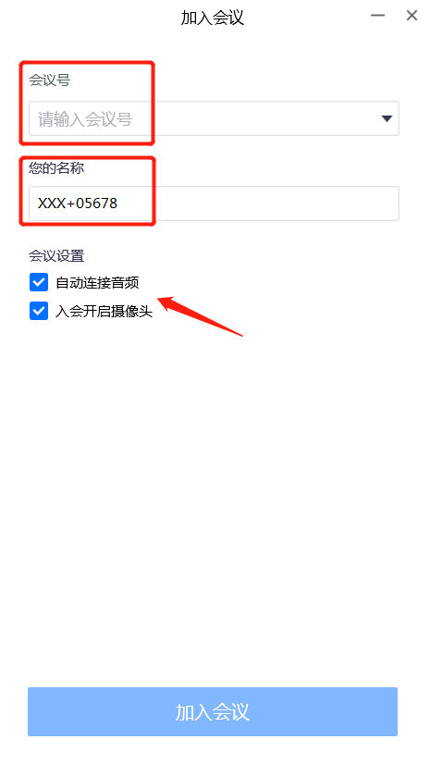
5、面试结束退出即可。
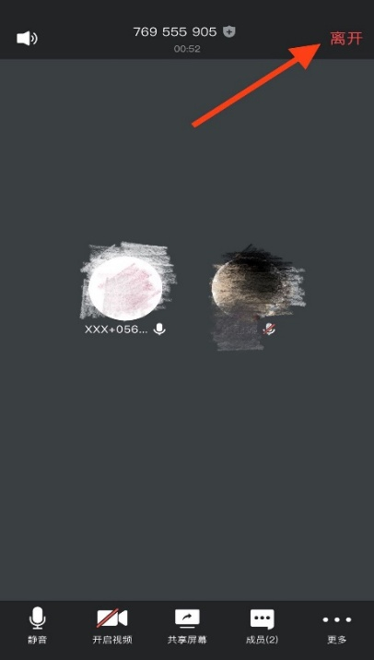
二、钉钉（手机客户端，第二机位）
1、下载钉钉手机客户端。
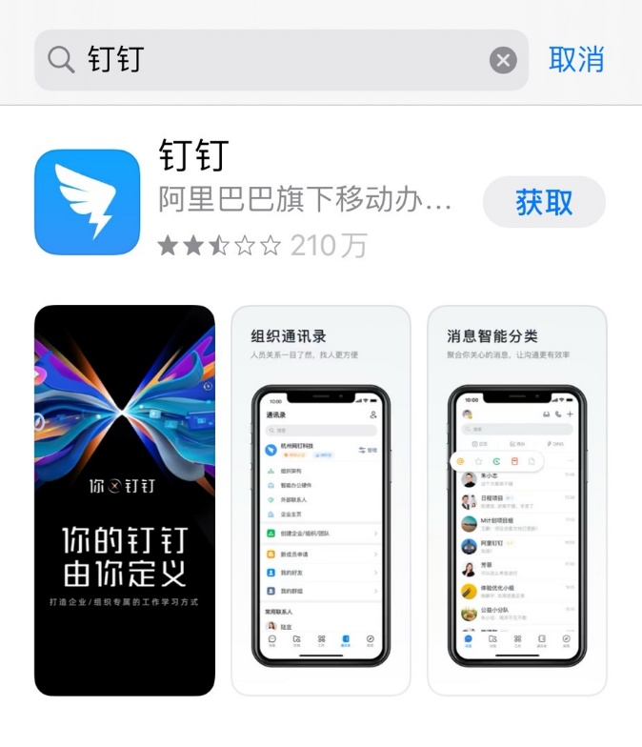
2、新用户注册。
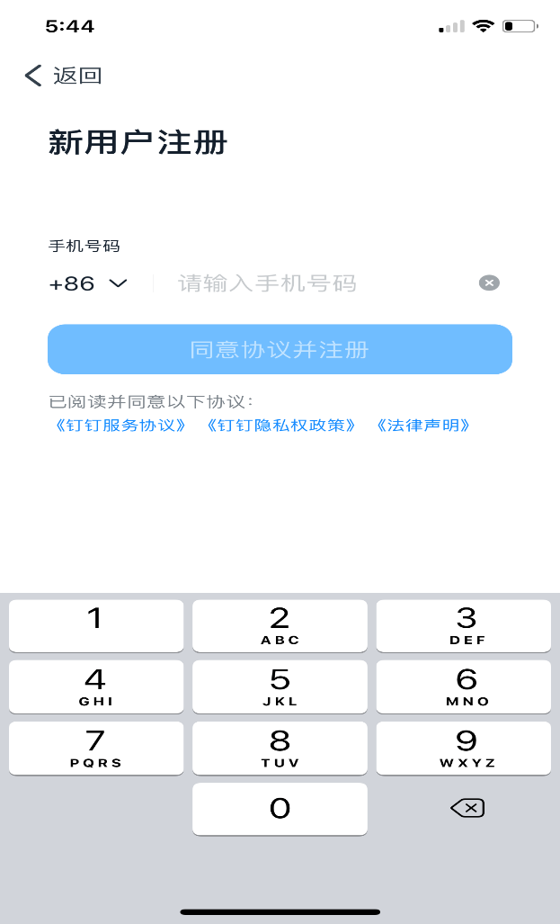
3、登录后，点击红色标注的图标
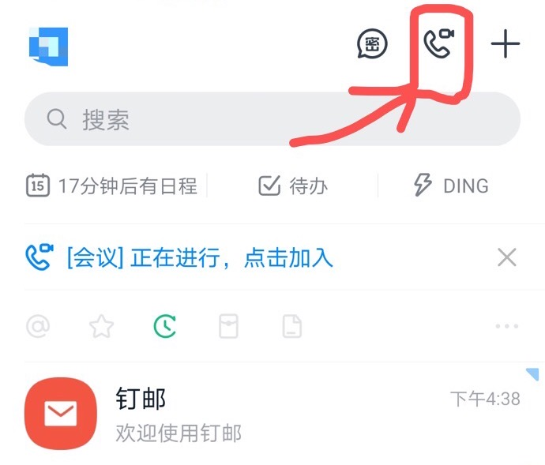

4、点击“口令入会
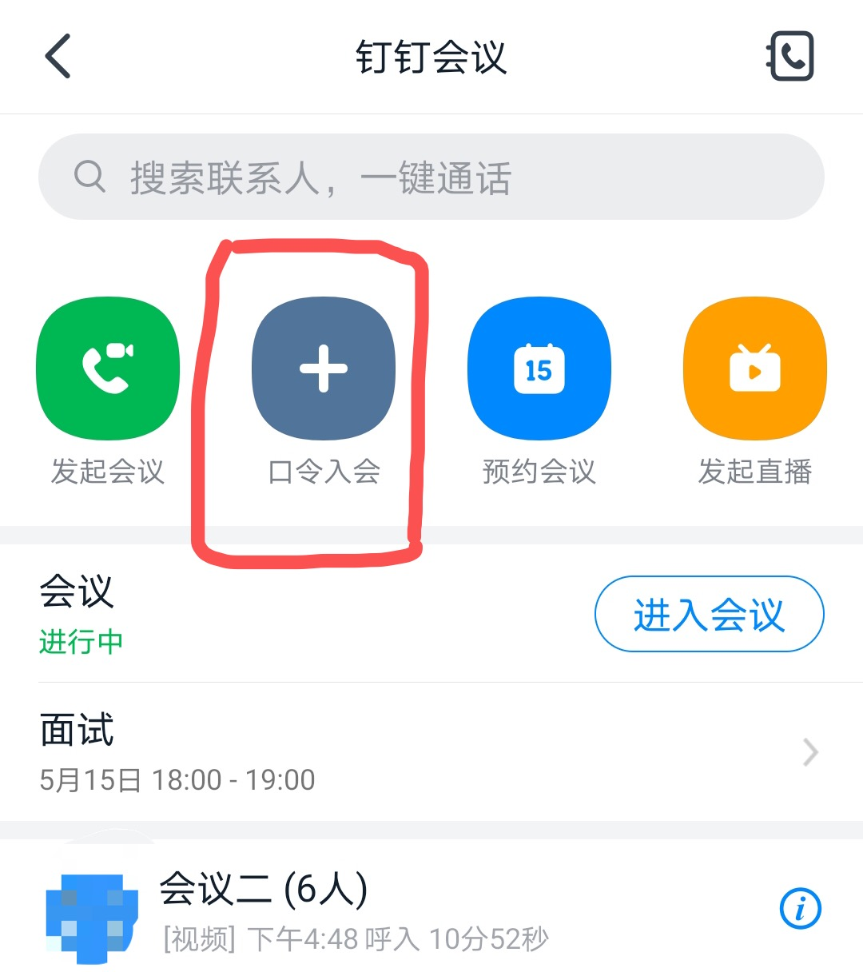
5、输入入会口令。面试开始前2-3分钟，考生提前批面试申请使用的手机号将接到招生老师的短信，告知腾讯会议号及钉钉的入会口令，考生收到后应回复确认。如考生未回复，招生老师将电话联系考生，如超过15分钟未能联系上考生，视为考生放弃面试资格。

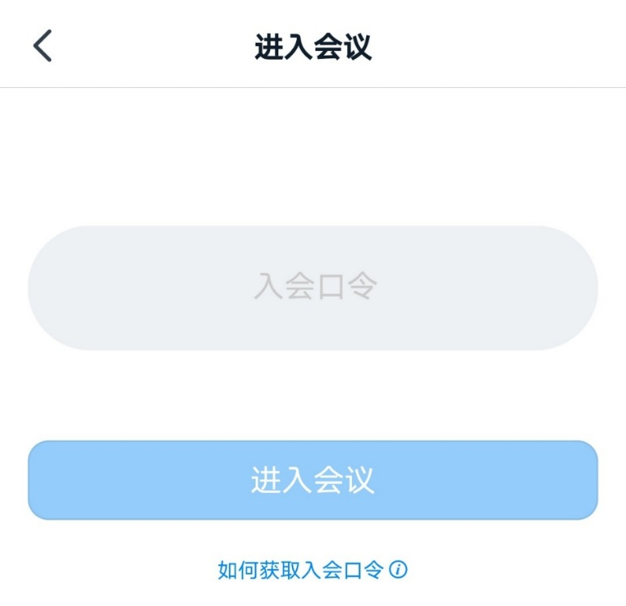

6、进入会议室后保持视频打开状态，音频关闭状态。
7、面试结束后，点击红色电话图标即可结束。

如有技术问题，可以拨打腾讯会议和钉钉客服电话咨询。安装成功后，建议考生自行提前与他人（模拟考官）进行演练，以免在正式面试中因不熟悉软件或操作，影响面试过程。

腾讯会议：客服电话：95716，客服邮箱：meeting_info@tencent.com
钉钉：客服电话：0571-88157808

